Вопросы викторины:
1. Какая сказка не принадлежит перу А.С. Пушкина:
а) «Сказка о рыбаке и рыбке»
б) «Конёк-Горбунок»
в) «Сказка о попе и о работнике его Балде»
г) «Сказка о золотом петушке»
2. Какими словами начинается «Сказка о рыбаке и рыбке»?
3. В «Сказке о Царе Салтане» какое будущее для себя видела каждая из сестриц, если бы была царицей?
4. Как звали царя в «Сказке о золотом петушке»?
5. В какой сказке А.С.Пушкина «живёт» Шамаханская царица?
(«Сказка о золотом петушке»)
6. В «Сказке о попе и о работнике его Балде», каких работников искал поп на базаре?
7. Сколько лет прожил старик со своею старухой в «Сказке о рыбаке и рыбке»?
8. С какими словами обращалась царица к зеркальцу в «Сказке о мёртвой царевне и о семи богатырях»?
9. Чем был полезен золотой петушок царю Дадону?
10. Из ветки какого дерева князь Гвидон сделал себе лук?
11. В «Сказке о мёртвой царевне и о семи богатырях», как вы думаете, почему сенную девушку звали Чернавка?
12. Как старуха бранила старика в «Сказке о рыбаке и рыбке»?
13. В каких насекомых превращала князя Гвидона царевна Лебедь?
14. В «Сказке о мёртвой царевне и о семи богатырях», как звали жениха мёртвой царевны?
15. Назовите оптический прибор, с помощью которого князь Гвидон рассматривал приближающиеся к острову корабли?
16. В «Сказке о золотом петушке», что кричал петушок, сидя на спице»
17. В «Сказке о царе Салтане», какие три чуда были на острове Буяне? ( «Ель растёт перед дворцом,
18. Что это были за изделия из золотых скорлупок, которые пускались в ход по свету?
19. Какие желания были у старухи в «Сказке о рыбаке и рыбке»?
20. Кто дал царю Дадону золотого петушка?
(мудрец-звездочёт)
Ответы на викторину присылать: Pachwurk@mail.ru

Сказки Пушкина - Сказка о царе Салтане

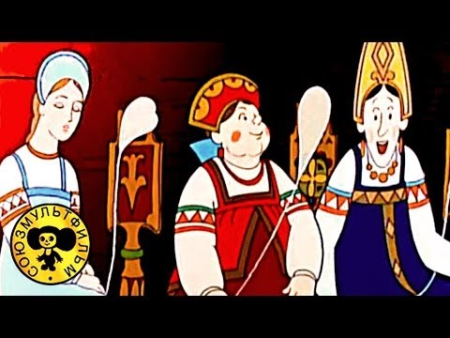

https://www.youtube.com/watch?v=q-yO_m3FKJk
ПРИЯТНОГО ПРОСМОТРА!

Примеры орнаментов:
